实验四 串、递归
- 实验目的
- 熟悉串类型的实现方法和文本模式匹配方法；
- 掌握递归算法的设计和程序设计，掌握递归消除的方法。
二、实验要求
- 复习课本中有串、递归的有关知识；
- 用C++语言完成算法和程序设计并且调试通过；
三、实验题目与要求
- 完成判断回文字符串。
给自定义的串类MyString添加reverse操作，从而判断字符串是否为回文，回文是一种“从前向后读”和“从后向前读”都相同的字符串。下图是测试的结果。
- void reverse(); //将当前串逆转
- 完成串类的reverse方法后，添加主函数进行测试。
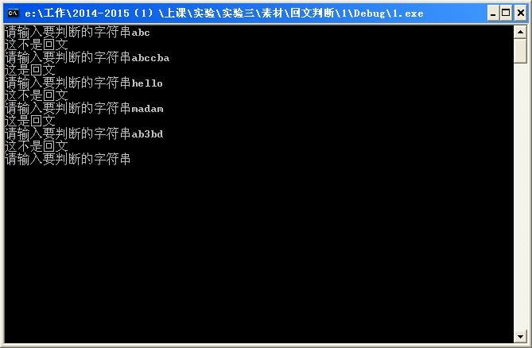
- 利用串类实现对文本的查找与替换
详细描述：利用提供的串类实现文件String.h（该文件存放在“素材”→“ 查找与替换”文件夹），完成以下函数，实现把文本test.in文件（该文件存放在“素材”→“ 查找与替换”文件夹）的内容读入串对象中，并利用串的成员函数实现对串中文本的查找与替换，并把替换后的文本写入到test.out（该文件存放在“素材”→“ 查找与替换”文件夹）文本文件中。
  - int main() //查找与替换.cpp
功能描述：输入一查找子串keyWords和替换子串copyWords，利用串对象，把文本text.in中的所有的子串kewWords替换为copyWords。

- 分别利用非递归和递归算法实现委员会选举问题求解。
详细描述：在提供的委员会选举.cpp的源程序中，分别用递归算法和非递归算法求出在n人团体中选举出k个委员的所有组合的数目。
  - int comm1(int n,int k); //委员会选举.cpp
功能描述：利用递归算法求出在n人团体中选举出k个委员的所有组合的数目。
  - int comm2(int n,int k); //委员会选举.cpp （课后完成）
功能描述：利用非递归算法求出在n人团体中选举出k个委员的所有组合的数目。
递归算法提示：
设n个人分别为P(1)，P(2)……P(n-1)，P(n)
若：n=k或k=0则构成方法只有1种，即为递归算法结束的条件。
否则：k>1且n>k,则P(1)要么在委员会中，要么不在，则；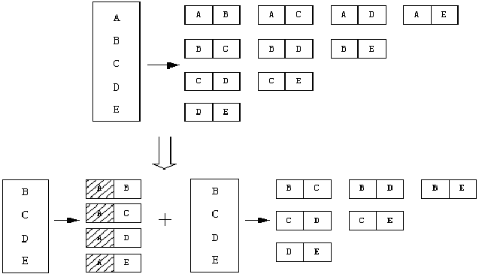
P（n,k）
P（n-1,k-1）
P（n-1,k）

